イングリッシュ・ガーデン
世界遺産キュー王立植物園所蔵 ～ 英国に集う花々 ～
パナソニック汐留ミュージアム（新橋） 2016.01.16〜03.21

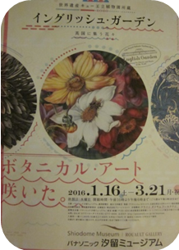
「イングリッシュ・ガーデン（英国式庭園）」は、フランス庭園の平面幾何学式庭園に対して、“自然の景観を活かし、草花を巧みに配して変化に富んだ光景をつくりだす広大な苑池で構成される庭園”のことを指している。
ガーデンの大半の植物は、大航海時代以来その新奇な美しさに魅せられたヨーロッパの人々により、冒険と探求の結晶として収集されたもので、植物研究と庭づくりへの情熱により、庭園は文化として豊かに発展し、「ボタニカル・アート（植物画）」も盛んに描かれて鑑賞熱も高まった。
「キュー王立植物園」は、1759年にイギリス王室の宮殿に併設された庭園として始まり、世界屈指の「植物標本」や国際的にも貴重な「生きた植物のコレクション」が広大な湖と池に囲まれた園内の６棟の温室、ヴィクトリア朝時代の絵画の展示室や植物館に「４万種以上の植物」が育成され、開園250年余の名実ともに世界最大規模の植物園は、2003年には「世界遺産」に登録された。
本展は、その発展に寄与した「ジョセフ・バンクス」「チャールズ・ダーウィン」らの研究者、往時の植物画家たち、「ウイリアム・モリス」をはじめとするデザイナーなど、「イングリッシュ・ガーデン」にまつわる人々に注目しながら、数世紀にわたる英国人の植物への情熱をひもとくという催事である。
展示品は、「キュー王立植物園」所蔵の古くから現代までの「ボタニカル・アート」の名品、さらに植物を着想源としたデザイン・工芸品「150点余」である。
この「ボタニカル・アート」（植物学的な絵画）には「４つの約束事」がある。
それは、１）実物大に描く。２）背景を描かない。３）人工的な物（植木鉢、花瓶など）を描かない。４）植物の持つ特性を変えないこととされている。

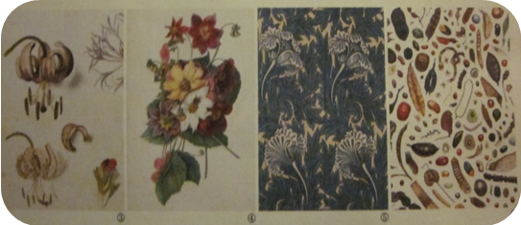
③≪マルタゴン・リリー≫
④≪マーガレット・ミーン≫
⑤≪チューリップ≫
⑥≪マメ科の種子を用いた作図≫

④と⑤は、上部写真と同一

